# 

令和６年１１月27日発行

第００２号

長崎県立五島海陽高等学校

地域振興系列

発行者　古井　太陽

デュアル通信

【株式会社　五島七岳ファーム】

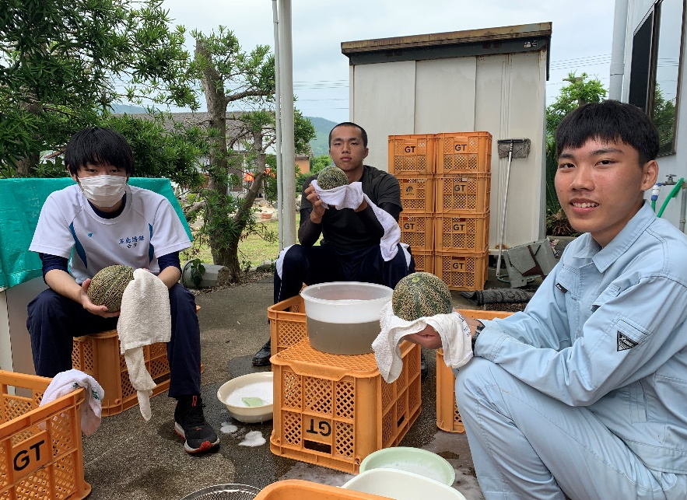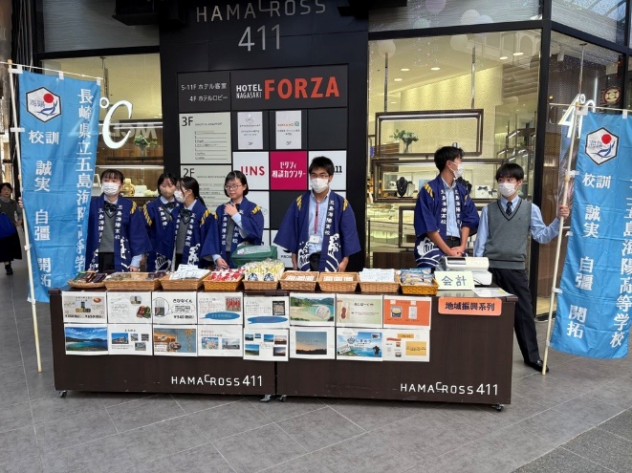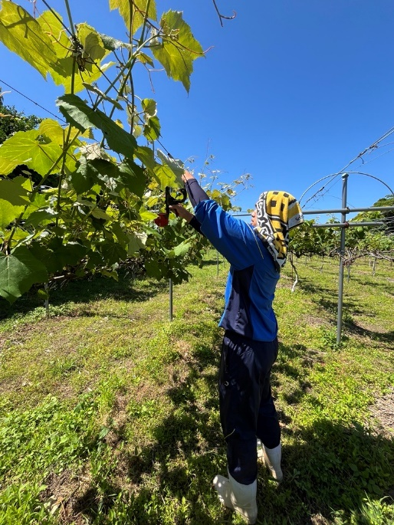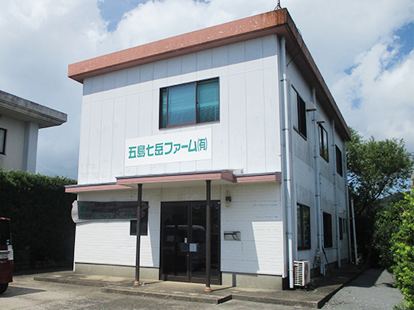

　私は今年度の実習を通して、仕事の大変さというものを実感しました。特に外での肉体労働は天候に左右され体力的、精神的に厳しい面もありますが、同時にやりがいも感じることができ、将来、就職するうえで素晴らしい経験ができたと思います。最後になりますが、実習でお世話になったすべての方にお礼申し上げます。

今年度は販売実習を長崎の浜町アーケードで行いました。そこでは私達の実習先である五島七岳ファームの塩プリンを中心に販売をしました。昨年は売れ行きが伸び悩んでいたと聞いていたため、少し心配していましたが、授業で培ったコミュニケーションスキルを生かし、無事完売することができました。

販売実習

令和６年度　デュアルシステム

デュアルシステムを終えて

　４月から開始したデュアルシステムが１１月１９日をもって終了しました。お世話になった事業所の方々、本当にありがとうございました。初めての事業所での実習ということもあり、分からないことも多々ありましたが、従業員の方々が仕事を効率的に行う手法を丁寧に教えてくださり、十分に理解したうえで実習に取り組めることができました。

事業所名　株式会社　五島七岳ファーム

所在地　五島市吉田町2929

電　　話　0959-74－0308